ficha de avaliação mensal
de língua portuguesa – 1º ano
Data: | ____________________ Avaliação : ________
Nome: | ______________________________________

Lê e copia:
A avó do Rui ouvia rádio e viu o rato na rua.
Ai, é o rato !
A avó pulou e o Rui riu.

Ilusta a história

Completa com o nome das figuras que se encontra no quadro.
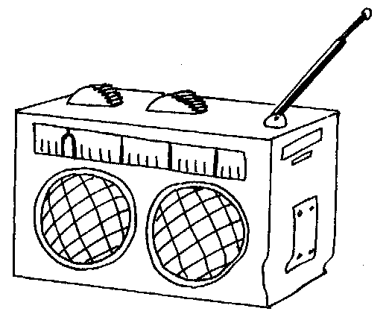 | 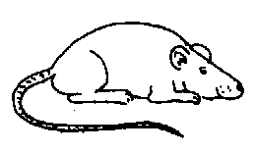 | 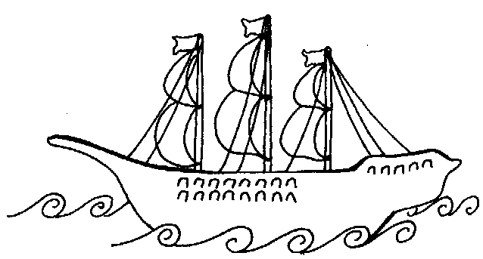 | 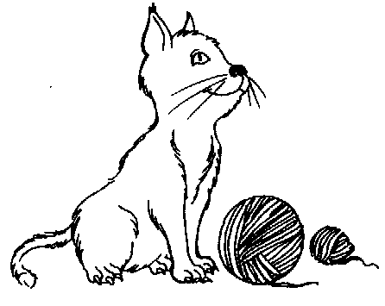 | gato régua  ovo cogumelo  galo  navio  rato  rádio
__________ | ________ | ________ | ________ | gato régua  ovo cogumelo  galo  navio  rato  rádio
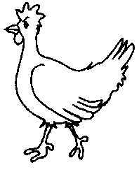 | 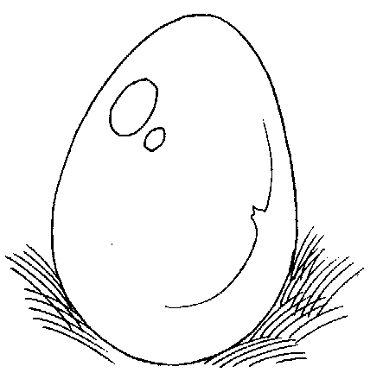 | 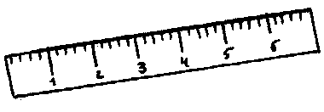 |  | gato régua  ovo cogumelo  galo  navio  rato  rádio
__________ | ________ | _________ | ________ | gato régua  ovo cogumelo  galo  navio  rato  rádio
Inventa uma frase para os desenhos.

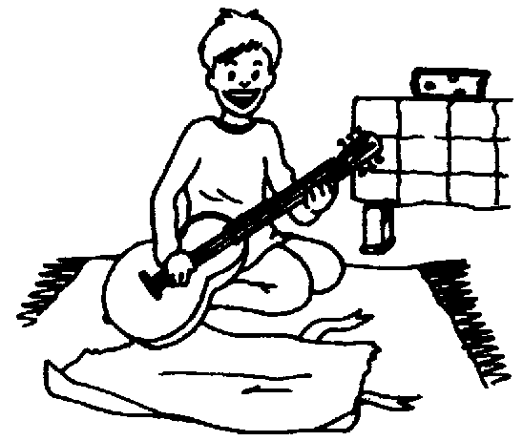 | 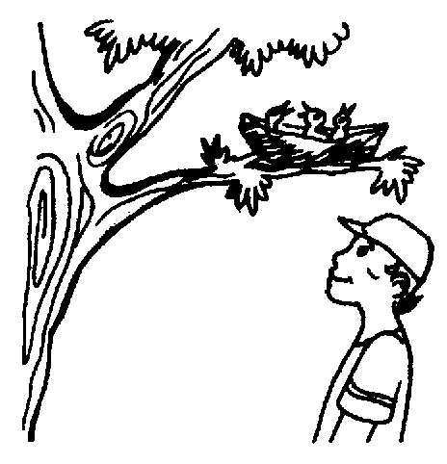
________________________ | ______________________

Completa as palavras cruzadas.
